1 семестр | Дата ______________________ | Класс ____________________________
РОЗДІЛ 1. ПРОСТІР І ОБ'ЄМНО-ПРОСТОРОВА ФОРМА
ТЕМА 2. ОБ'ЄМНО-ПРОСТОРОВА ФОРМА. АРХІТЕКТУРА І МІСТО.
Урок № 13
Зв'язок споруд з природою. Садово-паркова архітектура.
Виконання композиції «Сад моєї душі».
Мета уроку: 1. дати поняття про види архітектури, зокрема ландшафтну;
- показати зв`язок архітектури з навколишнім середовищем;
- ознайомити учнів з історичними стилями саду, учити проектувати природне середовище;
- розкрити особливе ставлення до природи, поєднання факторів споглядання й пізнання, природного та рукотворного з врахуванням національного характеру;
- розвивати художньо-образне мислення, окомір, погляди, розвивати художні смаки, вміння сприймати та відчувати красу;
- виховувати почуття до прекрасного, любов до творчості, інтерес до вивчення світової культурної спадщини.
Тип уроку: комбінований
Техніка виконання: живопис або колаж
Обладнання: для вчителя - репродукції зі зразками парків, вірші, презентація або відеофільм «Софіївка»;
для учнів - альбом, кольорові олівці або фарби.
Вузлики на пам'ять
- Ландшафтний дизайн – мистецтво гармонійного поєднання рукотворних куточків природи і краєвидів з формами архітектурних споруд, скульптурами
- Садово-паркове мистецтво - це створення садів, парків та інших територій, що озеленюються.
Хід уроку:
І. Організаційний момент
ІІ Актуалізація опорних знань
1. Що таке архітектура?
(Архітектура, чи зодчество, - мистецтво створення споруд, які формують просторове середовище для життя і діяльності людини )
2. Робота з картками « Види архітектури»

назвати вид архітектури, дати коротку характеристику.
В мистецтві архітектури виділяють три основні :
- об’ємних споруд (житлові, громадські та промислові будівлі);
- ландшафтна (пов’язані із створенням садово-паркового комплексу);
- містобудівництво (планування нових міст, а також реставрація та оновлення старих районів).
3. Які найважливіші особливості архітектури?
(Водночас зведення будівель має відповідати духовним потребам людства, впливати на його естетичний смак. Слід зазначити, що архітектура формує ансамблі будинків, проспекти, вулиці, майдани міст, садово-паркові комплекси.
В архітектурному образі виявляються як індивідуальні особливості стилю митця, його світосприйняття та світовідчуття, так і специфіка розвитку конкретного історичного періоду).
4. Які ви знаєте основні засоби архітектури?
(Серед її основних засобів архітектоніка, масштаб, узгодженість пропорцій та ритмічні відношення, пластика, фактура, співвідношення елементів, гармонійне поєднання, єдність частин цілого).
ІІІ. Мотивація навчальної діяльності

Парк за суттю романтичний,

Зітканий з легенд античних

З міфів Риму та Еллади

Біля Уманського граду.

Став музеєм просто неба,

Чим приваблює до себе.

М. Малиновський
В цьому вірші йде мова про прекрасний парк нашої держави – Софіївку.
Цей парк був побудований найбагатшою людиною Європи кінця XVIII століття польським магнатом Станіславом Потоцьким для красуні грекині Софії, як весільний подарунок. Парк знаходиться в місті Умані.
Парк розміщений в мальовничій долині красивої річки Кам’янки. Альтанки, композиції з каменю, підземна річка, шум водоспадів зачаровують своєю неповторністю та приваблюють до себе чисельних туристів. Парк відноситься до «7 чудес України».
Перегляд презентації «парк Софіївка» ( або відеофільму)
ІV. Повідомлення теми уроку
Отже, як ви зрозуміли, розмова у нас сьогодні піде про садово-паркову архітектуру. Сади й парки - це, напевно, одне з найбільш чудових творінь людства. Сад – джерело емоційної та духовної насолоди.
- Вивчення нового матеріалу
Своєрідною галуззю архітектури є штучні зелені насадження – сади і парки. Мистецтво створення садів і парків відомо людству із сивої давнини. Парки є складними композиціями, які розробляються архітекторами ландшафтної архітектури. Величезне значення має розміщення зелені: кущів, груп дерев, просторих галявин. Важливими компонентами є доріжки, майданчики, тераси, драбини, басейни, каскади, фонтани, декоративна скульптура, пов'язана з водоймищами або розставлена на алеях.
Словникова робота
Ландшафтний дизайн – мистецтво гармонійного поєднання рукотворних куточків природи і краєвидів з формами архітектурних споруд, скульптурами
Садово-паркове мистецтво - це створення садів, парків та інших територій, що озеленюються.
Історична довідка
Із прадавніх папірусів відомо про палацові й храмові парки Єгипту. Висячі сади Семіраміди - ''сьоме чудо світу''- були зведені у IX столітті до н.е. поблизу Вавилона. В арабських країнах здавна створювалися прекрасні ''сади для задоволення'', які були обов'язковою частиною палацових комплексів в Індії, Іраку, Афганістані. У них є одна загальна риса - пишні квітники. А головні елементи китайських садів - камені вигадливих форм і вода. Створювалися вони, як ''сади для споглядання'', місце для спілкування з природою і занурення у гармонію. Японські сади, увібравши досвід сусіднього Китаю і філософські принципи нації, стали видатним явищем у світовій культурі. Приклади садово-паркового мистецтва Японії переконують, що вони створені як „сади для розмірковування”.
Згодом і в європейських країнах з'явилося чимало палацових і садибних парків. У них гармонійно об'єдналися смак власників і таланти архітекторів, і майже всі вони стали найцікавішими зразками садово-паркового мистецтва. Із французьких парків найбільш відомий Версальський парк. У Німеччині - це Потсдамські парки, в Іспанії - парк Гуеля.
Композиція парку може бути найрізноманітнішою. У багатьох парках планування підкаже рельєф місцевості. Існують три основні системи паркового планування, які склалися історично.
Перша з них – так звана «італійська» - передбачає розміщення парку на схилі гори й чітко виражену вісь з організацією на ній драбин, пандусів, гротів, терас, каскадів води. Прикладами можуть бути численні вілли 17-18 ст., розташовані поблизу Риму.
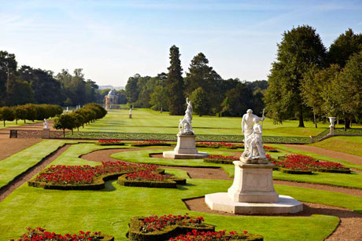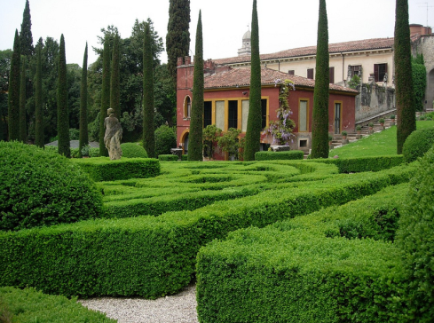
Друга система отримала назву регулярної (« французького») парку. Вона характеризується строго симетричним плануванням, але будується не на рельєфі, а на рівній місцевості. Для таких парків типовими є геометрична сітка алеї, широке застосування стриженої землі, фонтанів, водоймищ. Найбільшим парком регулярного типу є знаменитий Версальський парк поблизу Парижа.
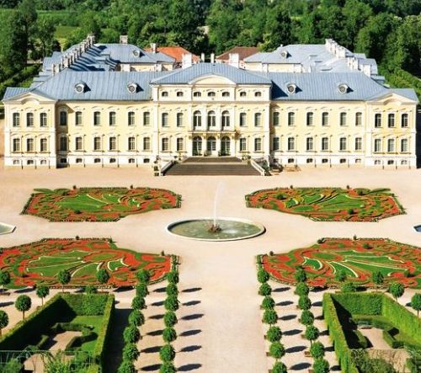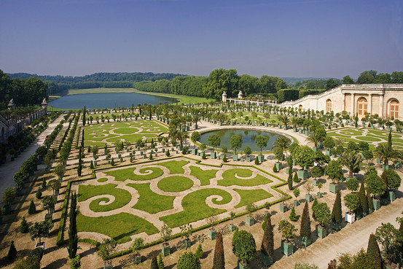
Третя система планування парку має назву пейзажної («англійської»). Пейзажні парки асиметричні за композицією, вони наслідують природні форми. Вигини доріжок, розташування груп дерев майстерно імітують звичайну природну обстановку. В Україні яскравими зразками «англійського» парку можна вважати паркові ансамблі «Олександрія», «Софіївка».
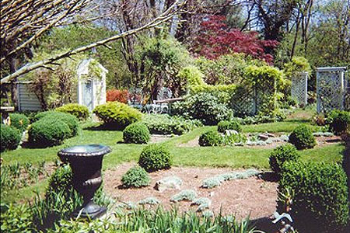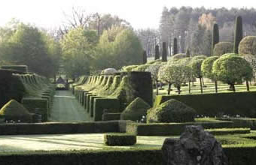
Зупинимось на зразках останніх двох стилях парків:
- регулярний
- ландшафтний (пейзажний).
Перегляд зразків регулярного та ландшафтного парків
Особливістю регулярного стилю є геометричний принцип побудови парку – правильність ліній у плануванні, симетрія в розміщенні окремих його елементів тощо. Головним тут майже завжди є та чи інша архітектурна споруда, а рослинності відведено другорядну роль. Дерева, чагарники та трави, водойми, басейни та фонтани є тут лише декоративними доповненнями, причому шляхом стрижки, деревам і чагарникам часто надаються різноманітні геометричні форми. Парк у цілому набирає, таким чином, виразного архітектурного вигляду.
Версаль — палацово - парковий ансамбль у Франції, бувша резиденція французьких королів в місті Версаль, що сьогодні є вже передмістям Парижу; центр туризму світового значення.
Версаль будувався під керівництвом Людовіка XIV з 1661 року, і став своєрідним пам’ятником епохи «короля-сонця», художньо-архітектурним вираженням ідеї абсолютизму. Ведучі архітектори — Луї Лево і Жюль Ардуен-Мансар, будівничий парку — Андре Ленотр. Парк Версальського палацу — один із найбільших та вагомих в Європі. Він складається із багатьох терас, що понижуються по мірі віддалення від палацу. Квітники, газони, оранжерея, басейни, фонтани, багаточисленні скульптури створюють продовження палацової архітектури. В версальському парку розміщені кілька невеличких палацовоподібних будівель.
Багато палаців Європи побудовані під впливом Версалю. До них відносяться замки Сан-Сусі в Потсдамі, Шонбрунн у Вені, Великі палаци в Санк-Петербурзі і Гатчині, а також інші палаци на території Германії, Австрії та Італії. Проте, аналогів парку не існує.
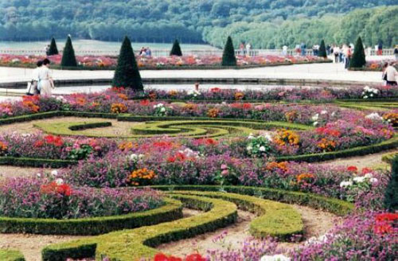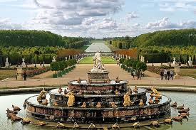
В основі побудови ландшафтних (пейзажних) парків лежить принцип творчої переробки мотивів природи – лісів, лук, гір, озер тощо. Рослинність тут посідає провідну, а не підлеглу роль. Краса, якою захоплюється глядач у цьому випадку, полягає у природності довкілля (пейзажів). У ландшафтних парках владарює природа. Англія вважається батьківщиною європейського пейзажного стилю у парковій культурі, що підкреслює красу природи.
Англійські парки характеризуються природністю у розташуванні елементів, плавністю ліній. Вони на відмінну від вишуканих французьких, імітують нерівності природного ландшафту.
Елементами таких парків є невелике озеро, сходи, невисокі огорожі з рослин, газони, тераси, трояндові клумби, решітки для рослин і доріжки з червоної цегли. Стиль англійського парку походить з 18 ст. – часу Просвітництва, коли основною була ідея “природної людини у природному середовищі”.
В англійському парку відсутні прямі лінії та вісі симетрії. Першорядне значення мають композиції з дерев та кущів і те, як співвідносяться світло і тінь.
У сучасній Великій Британії існує безліч ботанічних садів, відкритих для всіх охочих, а створення газонів є своєрідною національною пристрастю. Наприклад, найдавніші газони Оксфордського та Кембриджського університетів підтримуються в ідеальному стані вже протягом кількох сотень років.
У вітчизняній парково-будівній практиці зазначені стилі часто комбінувались. Як правило, палацова територія формувалась у регулярному стилі, а периферійна – ландшафтному.
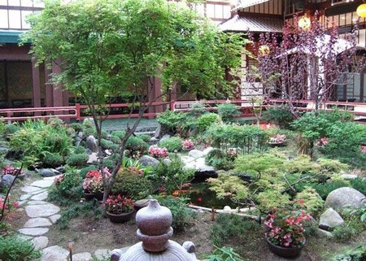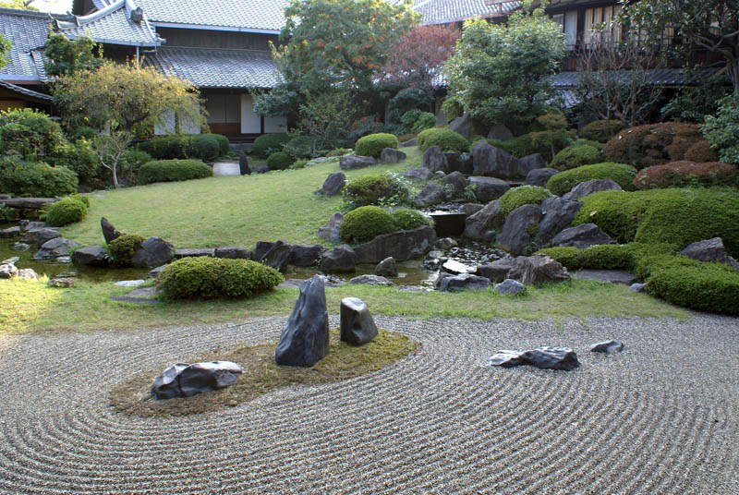
Високим надбанням японської культури є притаманне японцям особливе ставлення до природи, споглядання й пізнання якої дає змогу з'ясувати власне людську сутність. Милування природою — одна із принципових характеристик японського національного характеру.
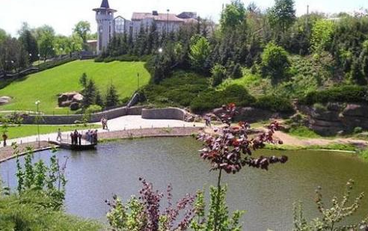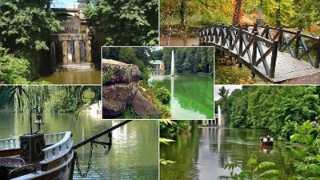
Софіївка
Найбурхливішого розвитку палацово-паркове будівництво в Україні набуло у другій половині XVІІІ – першій половині ХІХ ст. Його обумовлювало все зростаюче покоління українського, а також польського й російського шляхетства, яке мало маєтності в Україні. Звідси витікало прагнення до зведення в дворянських садибах цього періоду цілих палацових комплексів і створення великих просторових парків. Багаті вельможі зводили справжні перлини палацово-паркового мистецтва в Умані та Білій Церкві, Тростянці та Сокиринцях, Качанівці.
Призначення парків:
- Парк відпочинку
- Дитячий майданчик
- Меморіальний парк
- Гідропарк
- Дендропарк
- Зоопарк
- Ботанічний сад
Поясніть кожен з вищезазначених видів парків та дайте їм коротку характеристикою.
VI Практична робота
Чи часто ми замислюємося, що маємо право і просто повинні жити не, як і де доведеться, а серед прекрасного і живого простору, такого ж неповторного, як і кожен з нас!
Ландшафтний дизайн, дизайнер з ландшафту - ці загадкові поєднання не данина моді, це суть декого з нас. Справжній дизайнер, немов диригент, чітко підбирає провідні інструменти, володіє такою силою уяви, що примушує звучати вибраний вами куточок землі буйством кольору і шелестом вітру в листі, співом птахів і звуками водних каскадів. Якщо ви захочете оживити свій сад зцілюючим душу співом птахів, то професійний дизайнер спроектує ландшафт так, що він приверне до себе красивих співочих птахів, створить справжній солов'їний гай.
А зараз на деякий час ви перетворитеся на ландшафтних архітекторів і створите ескіз «Саду вашої душі»
Есть дивный сад, волшебный мир,  В котором райские места,  Мечты и мысли в нем мои  Парят на нежных облаках.  Благоуханием полны  Поля и рощи красоты,  И вдохновением ценны  Пейзажей яркие огни.  Там пенье птиц и звук ручья  Слагают трепета мотив,  И нежностью своей маня,  Цветы в букеты сплетены.  Мир дивных птиц, прекрасных роз,  Забавных миленьких зверьков,  Улыбок, счастья, сладких грез,  Любви... Мой сад души таков! (Каміла – ла) | Сады моей души всегда узорны,  В них ветры так свежи и тиховейны,  В них золотой песок и мрамор чёрный,  Глубокие, прозрачные бассейны.  Растенья в них, как сны, необычайны,  Как воды утром, розовеют птицы,
«Аукціон ідей»
Самостійна робота учнів ( можна запропонувати виконувати роботу в парі)
Зразки робіт
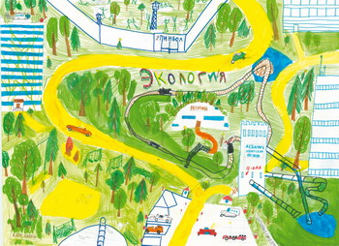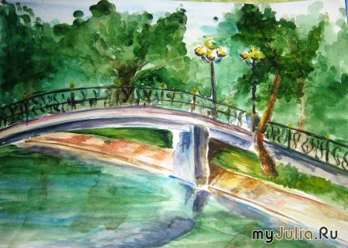
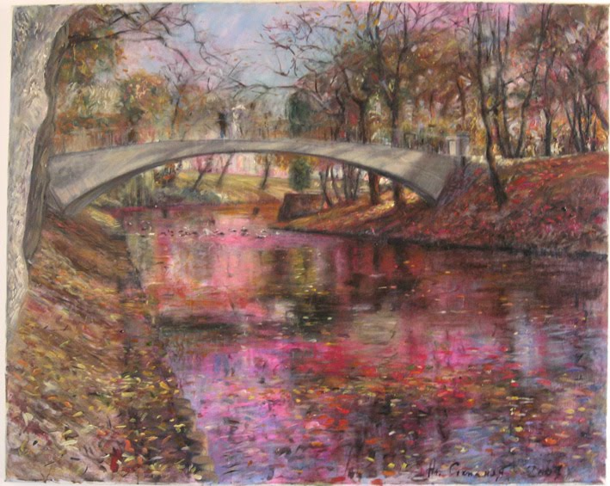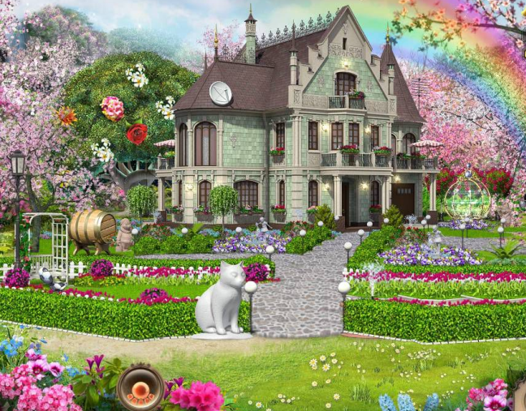Колаж
VІІ. Перевірка домашнього завдання за темою «Храм моєї мрії»
VІІІ. Підсумок уроку. Аналіз учнівських робіт
Виставка закінчених творчих робіт, аналіз досягнень та допущених помилок, а також роз’яснення для тих учнів, що не встигли її завершити.
Бліц-опитування:
- Чи цікаво було працювати над цією темою?
- Що нового ви дізнались сьогодні на уроці?
- Яка інформація вам найбільш запам’яталась?

